Software Requirements Specification
for
Home Application
Version 1.2
Prepared by Tan Nhien
HCM, 22/11/2019

Table of Contents
Revision history 4
1.Introduction 5
1.1.Document Purpose 5
1.2.Document Scope 5
1.3.Audience 5
1.4.Product Scope 5
1.5.Abreviations 5
1.6.References 5
2.Use Case Diagrams 6
2.1.List of Actors 7
2.2.List of Use Cases 7
3.Requirements Specification 8
3.1. Overview 8
HOME_SRS_01 8
HOME_SRS_02 10
3.2. Status Bar 11
HOME_SRS_03 11
HOME_SRS_04 12
3.3. Map Widget 13
HOME_SRS_05 13
HOME_SRS_06 13
3.4. Climate Widget 14
HOME_SRS_07 14
HOME_SRS_08 15
3.5. Music Player Widget 16
HOME_SRS_09 16
HOME_SRS_10 17
3.6. Applications Menu 18
HOME_SRS_11 18
HOME_SRS_12 19
3.7. Map Application 20
HOME_SRS_00 20
HOME_SRS_00 20
HOME_SRS_00 20
3.8. Music Player Application 21
HOME_SRS_13 21
HOME_SRS_00 21
HOME_SRS_00 21
HOME_SRS_00 21
3.9. Phone Application 22
HOME_SRS_14 22
HOME_SRS_00 22
3.10.Videos Application 23
HOME_SRS_00 23
HOME_SRS_00 23
3.11.Radio Application 24
HOME_SRS_00 24
HOME_SRS_00 24
3.12.Settings Application 25
HOME_SRS_00 25
HOME_SRS_00 25

Revision history
Date  (dd/mm/yyyy) | Version | Reason for changes | Description for changes | Name
30/09/2019 | 1.0 | - | Initial document | Huỳnh Tấn Nhiên
27/10/2019 | 1.1 | Add Requirement | - HOME_SRS_01.1  - HOME_SRS_01.4  - HOME_SRS_05  - HOME_SRS_05.1  - HOME_SRS_05.2  - HOME_SRS_05.3  - HOME_SRS_05 | Huỳnh Tấn Nhiên
22/11/2019 | 1.2 | - Update Introduction  - Add Requirement  - Edit Requirement | Update:  - Document Scope, Audience, Product Scope  - HOME_SRS_10  Add:  - HOME_SRS_02.3  - HOME_SRS_06.4  - HOME_SRS_06.11  - HOME_SRS_06.12  - HOME_SRS_08.2  Edit:  - HOME_SRS_08 | Huỳnh Tấn Nhiên

Introduction

Document Purpose
Mục đích của tài liệu này cung cấp đầy đủ và mô tả một cách chi tiết, chính xác các yêu cầu cho ứng dụng Home. Từ đó đưa ra cái nhìn rõ ràng về các chức năng mà phần mềm sẽ cung cấp. Là cơ sở làm input cho việc thiết kế, xây dựng và kiểm thử của ứng dụng Home.

Document Scope
Tài liệu này định nghĩa và phân tích các yêu cầu để phát triển ứng dụng Home cho đồ án cuối khóa học Automotive của Đại học FUNiX.

Audience
Mentors FUNiX, xTers Funix, Project Managers, Developers, Testers,...

Product Scope
Ứng dụng Home cung cấp giao diện và tương tác cơ bản của màn hình điều khiển trung tâm trên ô tô hạng trung, với màn hình hỗ trợ cảm ứng 10 inch có độ phân giải 1920x1080 pixel, tỉ lệ 19:6.

Abreviations
SRS Software Requirement Specification
RSSI Received Signal Strength Indication
LTE Long Term Evolution

References
VDA QMC Working Group 13 / Automotive SIG, Automotive SPICE Process Assessment / Reference Model, version 3.1, VDA Quality Management Center, 2017-11-01.
http://www.automotivespice.com/fileadmin/software-download/AutomotiveSPICE_PAM_31.pdf

Use Case Diagrams
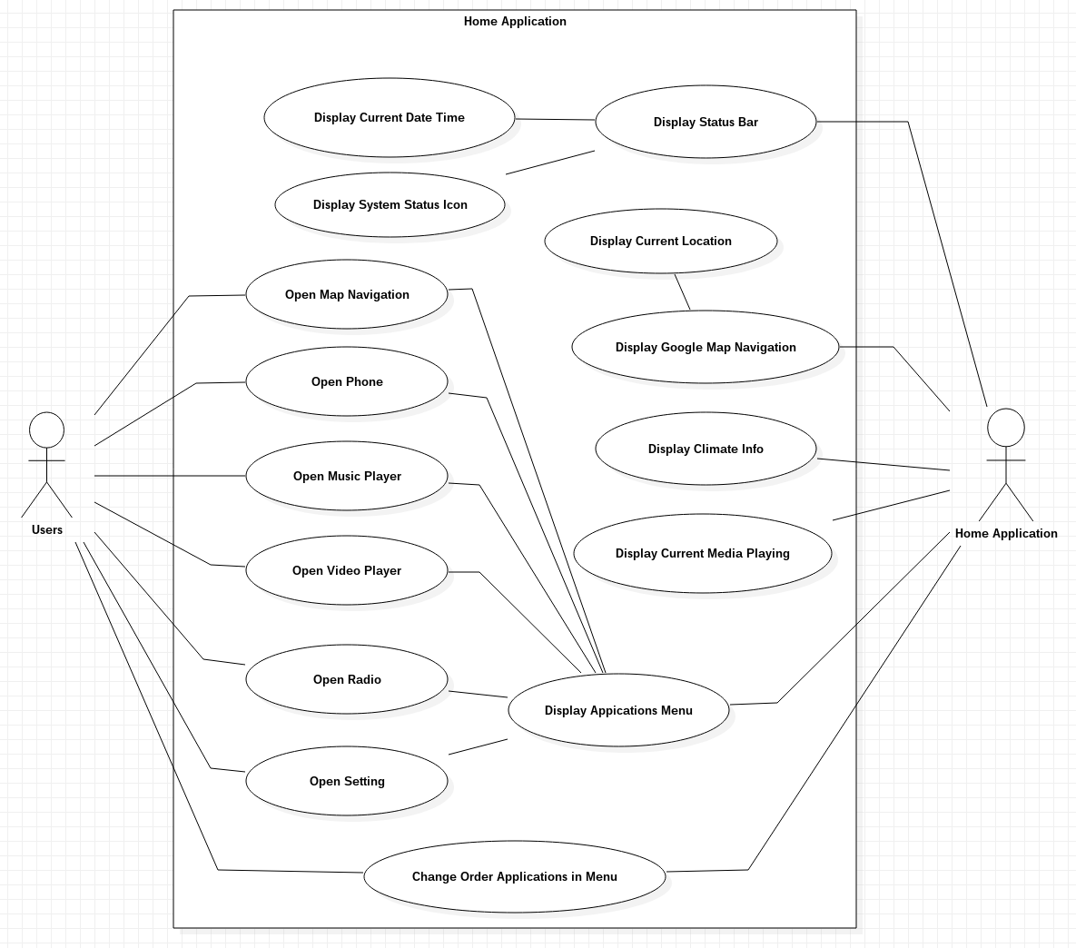
(Figure 1: Use case diagrams)

List of Actors
Number | Actor | Description
1 | Users | Người dùng ứng dụng Home, có thể là Driver, Passenger,...
2 | Home Application | Ứng dụng Home

List of Use Cases
ID | Use case | Description
HOME_UC_1 | Display Status Bar | Hiển thị giao diện thanh trạng thái
HOME_UC_2 | Display Current Date Time | Hiển thị Ngày và giờ trên thanh trạng thái
HOME_UC_3 | Display Google Maps Navigation | Hiển thị bản đồ khu vực vị trí hiện tại
HOME_UC_4 | Display Current Location | Hiển thị vị trí hiện tại trên bản đồ
HOME_UC_5 | Display Climate Info | Hiển thị các thông tin và cài đặt điều hòa
HOME_UC_6 | Display Current Media Playing | Hiển thị bài hát đang chơi
HOME_UC_7 | Display Application Menu | Hiển thị danh sách các ứng dụng
HOME_UC_8 | Open Maps Navigation | Chức năng mở ứng dụng bản đồ
HOME_UC_9 | Open Phone | Chức năng mở ứng dụng gọi điện
HOME_UC_10 | Open Music Player | Chức năng mở ứng dụng chơi nhạc
HOME_UC_11 | Open Video Player | Chức năng mở ứng dụng xem videos
HOME_UC_12 | Open Radio | Chức năng mở ứng dụng radio
HOME_UC_13 | Open Setting | Chức năng mở ứng dụng Setting
HOME_UC_14 | Change Oder Applications in Menu | Chức năng thay đổi thứ tự vị trí các ứng dụng trong danh sách menu

Requirements Specification

Overview

HOME_SRS_01
Term |  | Description
Objectives |  | - Cung cấp layout bố trí giao diện ứng dụng Home
Actor / Event |  | User
Functional requirement | HOME_SRS_01.1 | - Kích thước độ phân giải màn hình hiển thị cho ứng dụng là Full HD (1920x1080).
Functional requirement | HOME_SRS_01.2 | - Giao diện chính của Home được chia thành 3 vùng hiển thị dữ liệu: Status bar, Widgets và Applications Menu.  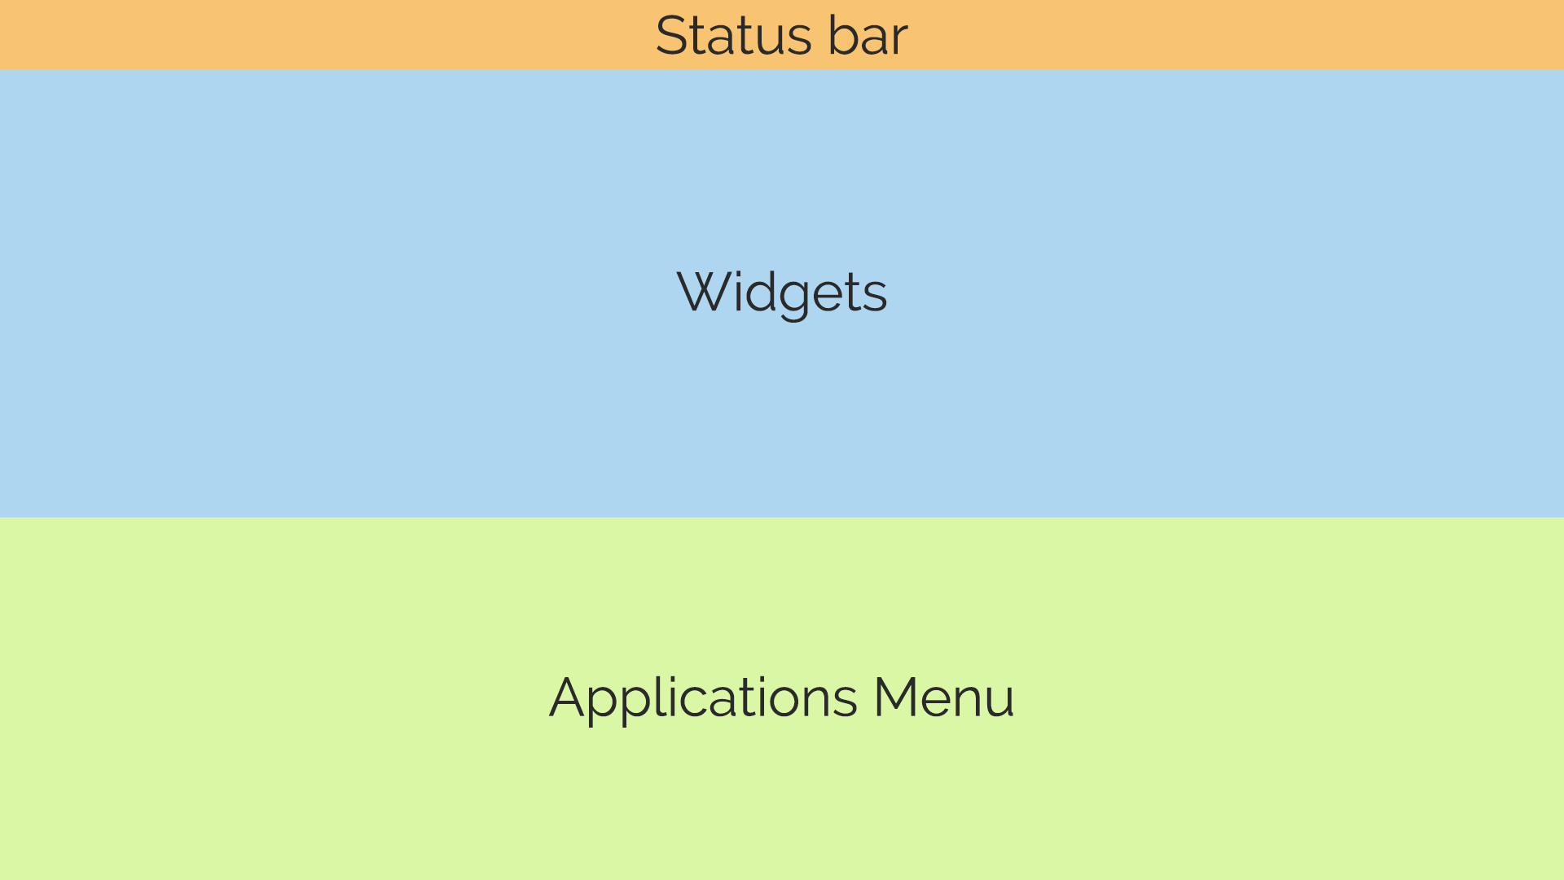  (Figure 01.2: Main layout)
Functional requirement | HOME_SRS_01.3 | - Status bar khi đang ở màn hình chính có các vùng hiển thị: Time và Date, System icons.  (Figure 01.3: Status layout)
Functional requirement | HOME_SRS_01.4 | - Status bar khi đang mở một ứng dụng với giao hiện đầy đủ gồm có các vùng hiển thị: Back button, Time và Date, System icons.  (Figure 01.4: Status layout with Back button)
Functional requirement | HOME_SRS_01.5 | - Vùng Widgets được chia thành 3 vùng hiển thị thông tin của các ứng dụng thông qua widgets bao gồm: Map Navigation, Climate, Music Player.    (Figure 01.5: Widgets layout)
Functional requirement | HOME_SRS_01.6 | - Vùng Applications menu: Hiển thị danh sách các ứng dụng dạng listview.  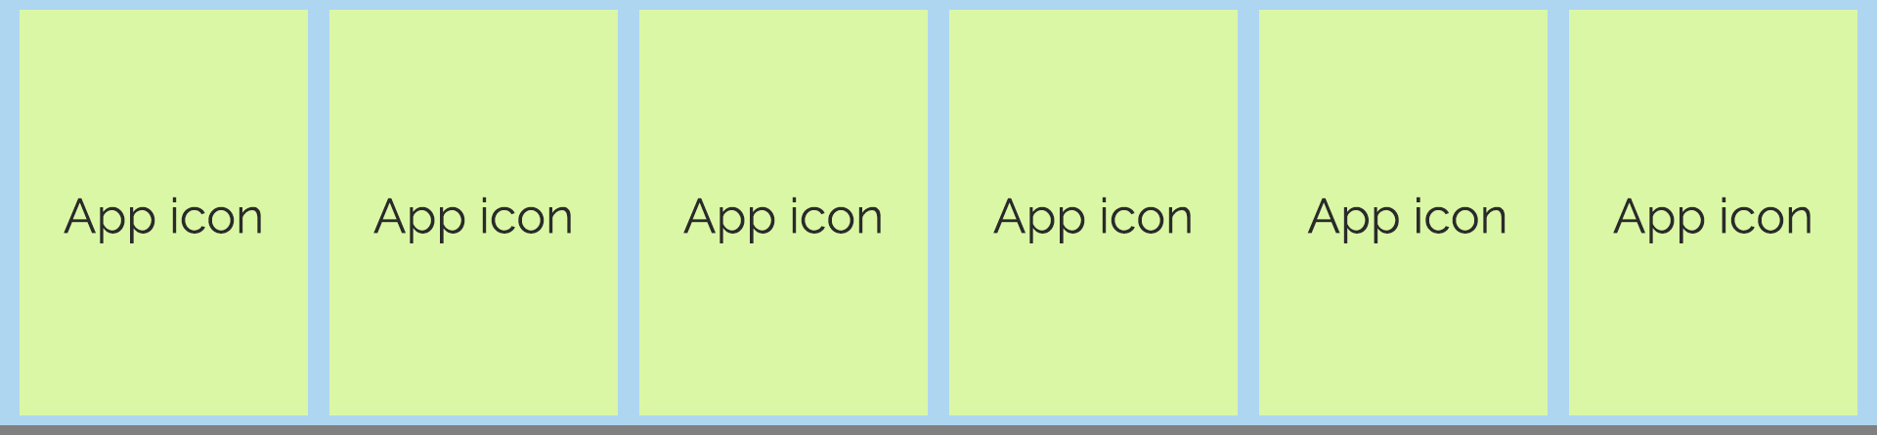  (Figure 01.6: Applications Menu layout)
Functional requirement | HOME_SRS_01.7 | - Khi một ứng dụng được mở, giao diện của ứng dụng đó được hiển thị đầy đủ.  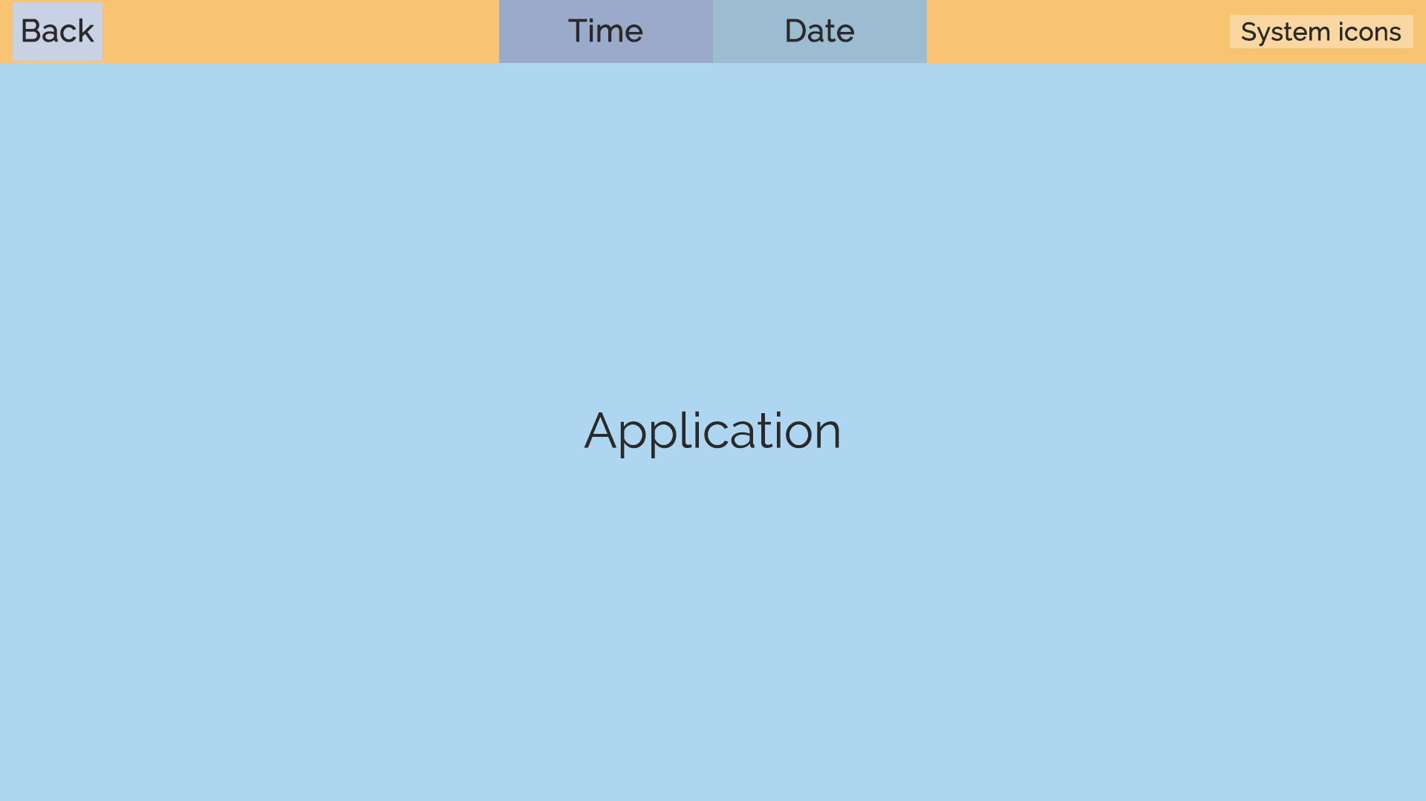  (Figure 01.7: Application opened layout)

HOME_SRS_02
Term |  | Description
Objectives |  | Mô tả điều hướng focus trên ứng dụng màn hình chính của Home
Actor / Event |  | User
Functional requirement | HOME_SRS_02.1 | - Khi đang focus ở Map Widget nhấn phím Right trên bàn phím (→) để chuyển focus sang Climate Widget.
Functional requirement | HOME_SRS_02.2 | - Khi đang focus ở Map Widget nhấn phím Down trên bàn phím (↓) để chuyển focus sang Map icon ở vùng Application Menu.
Functional requirement | HOME_SRS_02.3 | - Khi đang focus ở Climate Widget nhấn phím Left trên bàn phím (←) để chuyển focus sang Map Widget.
Functional requirement | HOME_SRS_02.4 | - Khi đang focus ở Climate Widget nhấn phím Right trên bàn phím (→) để chuyển focus sang Music Widget.
Functional requirement | HOME_SRS_02.5 | - Khi đang focus ở Climate Widget nhấn phím Down trên bàn phím (↓) để chuyển focus sang Map icon ở vùng Application Menu.
Functional requirement | HOME_SRS_02.6 | - Khi đang focus ở Music Widget nhấn phím Left trên bàn phím (←) để chuyển focus sang Climate Widget.
Functional requirement | HOME_SRS_02.7 | - Khi đang focus ở Map Widget nhấn phím Down trên bàn phím (↓) để chuyển focus sang Map icon ở vùng Application Menu.
Functional requirement | HOME_SRS_02.8 | - Khi đang focus ở một App icon ở vùng Applications Menu, nhấn phím Left trên bàn phím (←) để chuyển focus sang App icon bên trái.
Functional requirement | HOME_SRS_02.9 | - Khi đang focus ở một App icon ở vùng Applications Menu, nhấn phím Right trên bàn phím (→) để chuyển focus sang App icon bên phải.
Functional requirement | HOME_SRS_02.10 | - Khi đang focus ở một App icon ở vùng Applications Menu, nhấn phím Up trên bàn phím (↑) để chuyển focus sang Climate Widget.

Status Bar

HOME_SRS_03
Term |  | Description
Objectives |  | Cung cấp thông tin các thành phần hiển thị trên vùng Status bar
Actor / Event |  | User
Functional requirement | HOME_SRS_03.1 | - Thanh Status bar luôn luôn được hiển thị ở mọi giao diện
Functional requirement | HOME_SRS_03.2 | - Hiển thị Back icon khi đang mở một ứng dụng với giao diện đầy đủ.
Functional requirement | HOME_SRS_03.3 | - Hiển thị Change button khi thao tác nhấn giữ bất kỳ app icon ở applications menu trong 1,5 giây để thay đổi vị trí app icon trong menu.
Functional requirement | HOME_SRS_03.4 | - Hiển thị thông tin giờ hiện tại của hệ thống
Functional requirement | HOME_SRS_03.5 | - Hiển thị thông tin giờ theo định dạng 24h: --:--  (vd: 21:05 , 09:00)
Functional requirement | HOME_SRS_03.6 | - Dấu 2 chấm của giữa giờ và phút hiển thị nhấp nháy thể hiện giây.
Functional requirement | HOME_SRS_03.7 | - Hiển thị thông tin ngày hiện tại của hệ thống
Functional requirement | HOME_SRS_03.8 | - Hiển thị thông tin ngày theo định dạng:  <Short Month>. Day  (vd: Apr. 21, Oct. 03)
Functional requirement | HOME_SRS_03.9 | - Hiển thị trạng thái của Battery
Functional requirement | HOME_SRS_03.10 | - Hiển thị trạng thái của Wifi
Functional requirement | HOME_SRS_03.11 | - Hiển thị trạng thái của sóng vô tuyến RSSI
Functional requirement | HOME_SRS_03.12 | - Hiển thị trạng thái của kết nối mạng LTE
Functional requirement | HOME_SRS_03.13 | - Hiển thị trạng thái của kết nối Bluetooth
Functional requirement | HOME_SRS_03.14 | - Hiển thị trạng thái âm lượng của speaker

HOME_SRS_04
Term |  | Description
Objectives |  | Mô tả tương tác trên ứng dụng của vùng Status bar
Actor / Event |  | User
Functional requirement | HOME_SRS_04.1 | - Khi đang mở một ứng dụng với giao diện hiển thị đầy đủ, chọn Back button để trở lại giao diện màn hình chính của ứng dụng Home.
Functional requirement | HOME_SRS_04.2 | - Khi Change button xuất hiện, chọn Change button để cho phép thay đổi vị trí các app icon.

Map Widget

HOME_SRS_05
Term |  | Description
Objectives |  | Cung cấp thông tin các thành phần hiển thị của vùng Map Widget
Actor / Event |  | User
Functional requirement | HOME_SRS_05.1 | - Hiển thị map của khu vực vị trí định vị hiện tại.
Functional requirement | HOME_SRS_05.2 | - Hiển thị vị trí hiện tại trên map bằng một icon.

HOME_SRS_06
Term |  | Description
Objectives |  | Mô tả tương tác trên ứng dụng của vùng Map Widget
Actor / Event |  | User
Functional requirement | HOME_SRS_06.1 | - Có thể mở ứng dụng Map bằng click chuột vào vùng Map Widget.
Functional requirement | HOME_SRS_06.2 | - Có thể mở ứng dụng Map bằng phím Enter khi Map Widget đang focus.
Functional requirement | HOME_SRS_06.3 | - Map Widget được highlight nhẹ khi được focus.
Functional requirement | HOME_SRS_06.4 | - Vùng Map Widget được Highlight đậm hơn khi được chọn mở ứng dụng Map trên Map Widget.
Functional requirement | HOME_SRS_06.5 | - Khi vùng Map Widget được chọn mở, ứng dụng Map sẽ hiển thị giao diện đầy đủ.
Functional requirement | HOME_SRS_06.6 | - Giao diện Map Navigation được mở với một animation chuyển tiếp từ giao diện màn hình Home sang giao diện đầy đủ của dụng Map Navigation.

Climate Widget

HOME_SRS_07
Term |  | Description
Objectives |  | Cung cấp thông tin các thành phần hiển thị vùng Climate
Actor / Event |  | User
Functional requirement | HOME_SRS_07.1 | - Hiển thị thông tin điều hòa của xe theo dữ liệu từ ứng dụng Simulator - Home Screen
Functional requirement | HOME_SRS_07.2 | - Hiển thị hướng gió cho Driver gồm:  + On face  + On foot  + On face và On foot
Functional requirement | HOME_SRS_07.3 | - Hiển thị hướng gió cho Passenger gồm:  + On face  + On foot  + On face và On foot
Functional requirement | HOME_SRS_07.4 | - Mỗi hướng gió có thể biểu thị 1 trong 3 chế độ của điều hòa:  + Off : Hướng gió điều hòa tắt  + Cold: Hướng gió điều hòa làm mát/lạnh  + Warm: Hướng gió điều hòa làm ấm
Functional requirement | HOME_SRS_07.5 | - Hiển thị nhiệt độ điều hòa của Driver.
Functional requirement | HOME_SRS_07.6 | - Hiển thị nhiệt độ điều hòa của Passenger.
Functional requirement | HOME_SRS_07.7 | - Hiển thị tốc độ của fan theo mức từ 0 đến 10.
Functional requirement | HOME_SRS_07.8 | - Hiển thị chế độ điều hòa đang Auto hay Manual:  + Auto: Hệ thống sẽ tự động điều chỉnh nhiệt độ theo điều kiện trong xe.  + Manual: Nhiệt độ sẽ được điều chỉnh bởi người dùng.
Functional requirement | HOME_SRS_07.9 | - Hiển thị chế độ đồng bộ (SYNC) nhiệt độ hai vùng điều hòa của Driver và Passenger, cụ thể:  + SYNC On: 2 nhiệt độ Driver và Passenger cùng bằng nhau, khi tăng hoặc hạ nhiệt độ Driver hoặc Passenger thì vùng còn lại cũng tăng hoặc hạ tương tự.  + SYNC Off: Nhiệt độ của Driver và Passenger độc lập nhau, khi tăng hoặc hạ nhiệt độ của Driver hoặc Passenger thì nhiệt độ vùng còn lại vẫn không đổi.
Functional requirement | HOME_SRS_07.10 | - Khi chuyển từ chế độ bình thường sang chế độ đồng bộ mà nhiệt độ 2 vùng khác nhau thì nhiệt độ sẽ được đồng bộ theo nhiệt độ thấp.
Functional requirement | HOME_SRS_07.11 | - Khi đang ở chế độ SYNC On, nếu tăng hoặc giảm nhiệt độ điều hòa của Driver thì chế độ đồng bộ nhiệt độ điều hòa sẽ chuyển thành SYNC Off.
Functional requirement | HOME_SRS_07.12 | - Khi đang ở chế độ SYNC On, nếu tăng hoặc giảm nhiệt độ điều hòa của Passenger thì chế độ đồng bộ nhiệt độ điều hòa sẽ chuyển thành SYNC Off.
Functional requirement | HOME_SRS_07.13 | - Mức nhiệt độ thấp nhất là 16.5⁰C
Functional requirement | HOME_SRS_07.14 | - Mức nhiệt độ cao nhất là 31.5⁰C
Functional requirement | HOME_SRS_07.15 | - Nhiệt độ được tăng giảm với mức 0.5⁰C
Functional requirement | HOME_SRS_07.16 | - Khi ở mức nhiệt độ thấp nhất là 16.5⁰C thì sẽ hiển thị bằng chữ LOW thay cho 16.5⁰C
Functional requirement | HOME_SRS_07.17 | - Khi ở mức nhiệt độ cao nhất là 31.5⁰C thì sẽ hiển thị bằng chữ HIGH thay cho 31.5⁰C
Functional requirement | HOME_SRS_07.18 | - Hiển thị nhiệt độ bên ngoài xe (OUTSIDE)

HOME_SRS_08
Term |  | Description
Objectives |  | Mô tả tương tác trên ứng dụng của vùng Climate
Actor / Event |  | User
Functional requirement | HOME_SRS_08.1 | - Vùng Climate được highlight nhẹ khi được focus.

Music Player Widget

HOME_SRS_09
Term |  | Description
Objectives |  | Cung cấp thông tin hiển thị các thành phần của vùng Music Player Widget
Actor / Event |  | User
Functional requirement | HOME_SRS_09.1 | - Hiển thị Album art background mặc định khi ứng dụng Music player không có nhạc trong playlist.
Functional requirement | HOME_SRS_09.2 | - Hiển thị Album art thu nhỏ mặc định khi ứng dụng Music player không có nhạc trong playlist.
Functional requirement | HOME_SRS_09.3 | - Hiển thị Album art background bài nhạc hiện tại.
Functional requirement | HOME_SRS_09.4 | - Hiển thị Album art thu nhỏ bài nhạc hiện tại.
Functional requirement | HOME_SRS_09.5 | - Hiển thị tên bài nhạc hiện tại.
Functional requirement | HOME_SRS_09.6 | - HIển thị tên ca sĩ bài hát hiện tại.
Functional requirement | HOME_SRS_09.7 | - Hiển thị tiến độ bài nhạc hiện tại.

HOME_SRS_10
Term |  | Description
Objectives |  | Mô tả tương tác trên ứng dụng của vùng Music Player Widget
Actor / Event |  | User
Functional requirement | HOME_SRS_10.1 | - Có thể mở ứng dụng Music Player bằng click chuột vào vùng Music Player Widget.
Functional requirement | HOME_SRS_10.2 | - Có thể mở ứng dụng Media Player bằng phím Enter khi Media Player Widget đang focus.
Functional requirement | HOME_SRS_10.3 | - Vùng Media Player Widget được highlight nhẹ khi được focus.
Functional requirement | HOME_SRS_10.4 | - Vùng Media Player Widget được highlight đậm hơn khi được chọn mở.
Functional requirement | HOME_SRS_10.5 | - Khi vùng Media Player Widget được chọn mở, ứng dụng Media Player sẽ hiển thị giao diện đầy đủ.
Functional requirement | HOME_SRS_10.6 | - Giao diện Media Player được mở với một animation chuyển tiếp từ giao diện màn hình Home sang giao diện đầy đủ của dụng Media Player.

Applications Menu

HOME_SRS_11
Term |  | Description
Objectives |  | Cung cấp thông tin các thành phần hiển thị của vùng Applications Menu.
Actor / Event |  | User
Functional requirement | HOME_SRS_11.1 | - Hiển thị các ứng dụng có trong hệ thống được lưu trữ ở file xml.
Functional requirement | HOME_SRS_11.2 | - Thông tin hiển thị của một ứng dụng gồm icon và tiêu đề của ứng dụng.
Functional requirement | HOME_SRS_11.3 | - Danh sách ứng dụng được hiển thị ngay khi khởi động ứng dụng Home.
Functional requirement | HOME_SRS_11.4 | - Một thời điểm có thể hiển thị trọn vẹn tối đa 6 ứng dụng.
Functional requirement | HOME_SRS_11.5 | - Thanh Scroll bar luôn luôn hiển thị.
Non-functional requirement | HOME_SRS_11.6 | - Thời gian hiển thị danh sách ứng dụng < 2s sau khi khởi động ứng dụng Home.
Non-functional requirement | HOME_SRS_11.7 | - Các ứng dụng hiển thị ở menu được lưu trữ và đọc từ 1 file xml.

HOME_SRS_12
Term |  | Description
Objectives |  | Mô tả tương tác trên ứng dụng của vùng Applications Menu
Actor / Event |  | User
Functional requirement | HOME_SRS_12.1 | - Danh sách ứng dụng có thể scroll bằng chuột.
Functional requirement | HOME_SRS_12.2 | - Có thể mở ứng dụng bằng click chuột vào app icon.
Functional requirement | HOME_SRS_12.3 | - Có thể mở ứng dụng bằng phím Enter khi app icon ứng dụng đó đang được focus.
Functional requirement | HOME_SRS_12.4 | - Có thể thay đổi vị trí thứ tự của app icon trong menu bằng thao tác kéo thả chuột vào một app icon.
Functional requirement | HOME_SRS_12.5 | - App icon tương ứng được hiển thị highlight nhẹ khi đang focus.
Functional requirement | HOME_SRS_12.6 | - App icon được highlight đậm hơn khi được chọn mở.
Functional requirement | HOME_SRS_12.7 | - Khi app icon được chọn mở, giao diện application tương ứng sẽ hiển thị giao diện đầy đủ.
Functional requirement | HOME_SRS_12.8 | - Khi ứng dụng được chọn mở, giao diện của ứng dụng được mở bằng animation chuyển tiếp từ giao diện màn hình Home sang giao diện đầy đủ của ứng dụng được mở.
Non-functional requirement | HOME_SRS_12.9 | - Có thể thêm ứng dụng từ file xml.
Non-functional requirement | HOME_SRS_12.10 | - Có thể sửa ứng dụng từ file xml.
Non-functional requirement | HOME_SRS_12.11 | - Có thể xóa ứng dụng từ file xml.

Map Application

HOME_SRS_00
Term |  | Description
Objectives
Actor / Event |  | User
Functional requirement | HOME_SRS_00.1
Functional requirement | HOME_SRS_00.2

HOME_SRS_00
Term |  | Description
Objectives
Actor / Event |  | User
Functional requirement | HOME_SRS_00.1
Functional requirement | HOME_SRS_00.2

HOME_SRS_00
Term |  | Description
Objectives
Actor / Event |  | User
Functional requirement | HOME_SRS_00.1
Functional requirement | HOME_SRS_00.2

Music Player Application

HOME_SRS_13
Term |  | Description
Objectives |  | Cung cấp layout bố trí giao diện của Music Player application.
Actor / Event |  | User
Functional requirement | HOME_SRS_13.1

HOME_SRS_00
Term |  | Description
Objectives
Actor / Event |  | User
Functional requirement | HOME_SRS_00.1
Functional requirement | HOME_SRS_00.2

HOME_SRS_00
Term |  | Description
Objectives
Actor / Event |  | User
Functional requirement | HOME_SRS_00.1
Functional requirement | HOME_SRS_00.2

HOME_SRS_00
Term |  | Description
Objectives
Actor / Event |  | User
Functional requirement | HOME_SRS_00.1
Functional requirement | HOME_SRS_00.2

Phone Application

HOME_SRS_14
Term |  | Description
Objectives
Actor / Event |  | User
Functional requirement | HOME_SRS_14.1
Functional requirement | HOME_SRS_14.2

HOME_SRS_00
Term |  | Description
Objectives
Actor / Event |  | User
Functional requirement | HOME_SRS_00.1
Functional requirement | HOME_SRS_00.2

Videos Application

HOME_SRS_00
Term |  | Description
Objectives
Actor / Event |  | User
Functional requirement | HOME_SRS_00.1
Functional requirement | HOME_SRS_00.2

HOME_SRS_00
Term |  | Description
Objectives
Actor / Event |  | User
Functional requirement | HOME_SRS_00.1
Functional requirement | HOME_SRS_00.2

Radio Application

HOME_SRS_00
Term |  | Description
Objectives
Actor / Event |  | User
Functional requirement | HOME_SRS_00.1
Functional requirement | HOME_SRS_00.2

HOME_SRS_00
Term |  | Description
Objectives
Actor / Event |  | User
Functional requirement | HOME_SRS_00.1
Functional requirement | HOME_SRS_00.2

Settings Application

HOME_SRS_00
Term |  | Description
Objectives
Actor / Event |  | User
Functional requirement | HOME_SRS_00.1
Functional requirement | HOME_SRS_00.2

HOME_SRS_00
Term |  | Description
Objectives
Actor / Event |  | User
Functional requirement | HOME_SRS_00.1
Functional requirement | HOME_SRS_00.2

